**Конспект игрового логопедического занятия**

**«Чтобы четко говорить, надо с пальцами дружить»**

**Программное содержание:**

*Коррекционно-образовательные задачи:*

* уточнить знания детей по лексической теме «Дикие животные»;
* совершенствовать умение отгадывать загадки;

*Коррекционно-развивающие задачи:*

* Развивать мелкую моторику;
* Развивать умение координировать речь с движением;
* Продолжать формировать интонационную выразительность речи;
* Развивать мимические мышцы;
* Упражнять в автоматизации звуков в свободной речи;
* Развивать психические процессы: внимание, восприятие, мышление, память, воображение;

*Коррекционно-воспитательные задачи:*

* Воспитывать дружелюбие, умение в коллективе, команде;
* Воспитывать любовь к животному миру.

**Материалы и оборудования:** Предметные картинки диких животных (ежа, волка, лисы, зайца), силуэты ежат, бельевые прищепки, массажные мячи, листы бумаги с нанесенным контуром зайца, крупа, разрезанные на части картинки с изображением волка и лисы, видио-проектор, эмблемки с изображением диких животных.

**Ход занятия.**

**1.Организационный момент, психогимнастика**

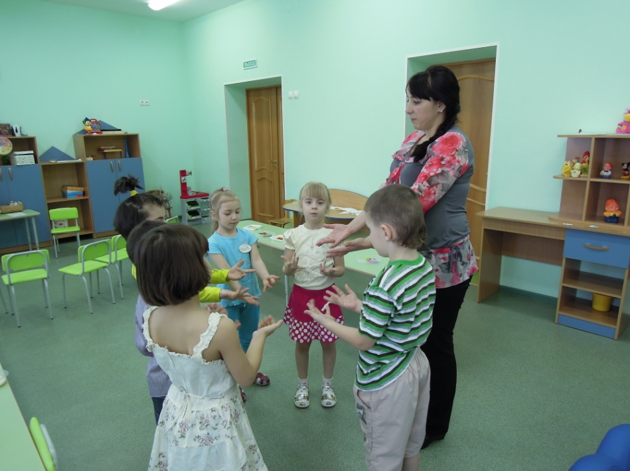**Логопед.** Посмотрите, как ярко светит солнышко. Давайте погреем наши пальчики, ладошки. Потянемся к солнышку. Улыбнемся ему, улыбнемся друг другу.

**Логопед.** Ребята, сегодня у нас особенное занятие. Главными героями будут наши пальчики. Мы будем их тренировать.

Как вы думаете, зачем нужно тренировать пальчики?

**Дети.**  Нужно тренировать пальчики для того, чтобы красиво рисовать, лепить…

**Логопед.** Да мы будем тренировать пальчики, чтобы они были сильными, ловкими, умелыми. А еще пальчики помогают нам правильно, красиво говорить.

**Пальчиковая гимнастика «Пальцы – дружная семья»**

**Логопед.** Чтобы четко говорить.

Надо с пальцами дружить.

|  |  |
| --- | --- |
| **Читает логопед** | **Выполняют дети** |
| Пальцы - дружная семья. Друг без друга им нельзя. | Ритмично сжимать и разжи­мать кулачки. |
| Вот — большой, а это - средний,  Безымянный и последний, -  Наш мизинчик-малышок.  Указательный забыли | Поочередно поднимать пальцы обеих рук вверх. |
| Чтобы пальцы дружно жили  Будем их соединять  И движенья выполнять | Каждый палец руки поочередно соединять с большим пальцем. |
| Мы рога козы покажем | Выдвинуть вперед указатель­ный палец и мизинец. Остальные пальчики загнуть в кулачок. Под­нять «рога» к голове. |
| И рога оленя даже. | Широко раздвинуть пальцы обеих рук, скрестить ладошки и поднять «ветвистые рога» к голове |
| И про зайку не забудем,-  Ушками водить мы будем | Выдвинуть вперед указатель­ные и средние пальцы обеих рук. Поднять «ушки» к голове и поше­велить ими. |
| Чтобы четко говорить, Надо с пальцами дружить. | Каждый палец руки поочередно соединять с большим пальцем |

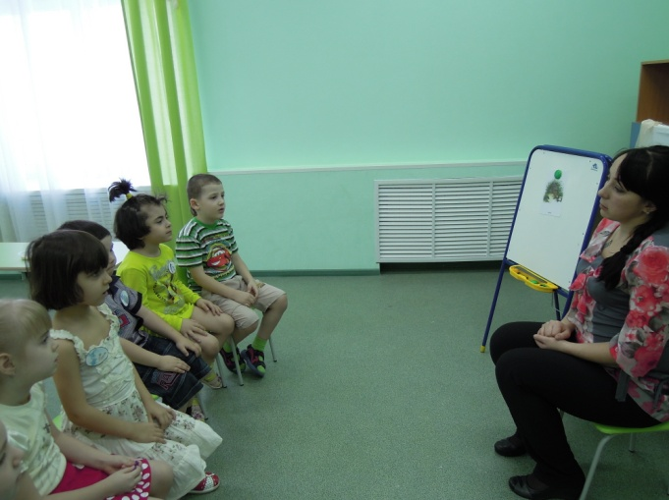**Логопед.** Помогать нам сегодня будут специальные гости - тренеры. Кто они - вы должны догадаться сами.

Отгадайте загадку и вы узнаете имя первого помощника.

Под соснами, под елками

Лежит мешок с иголками.

**Логопед.** Правильно это ежик. А вот и он.

Ежик не один пришел, а со своими детенышами.

Как называются детеныши ежа?

**Дети**. Детеныши ежа - ежата.

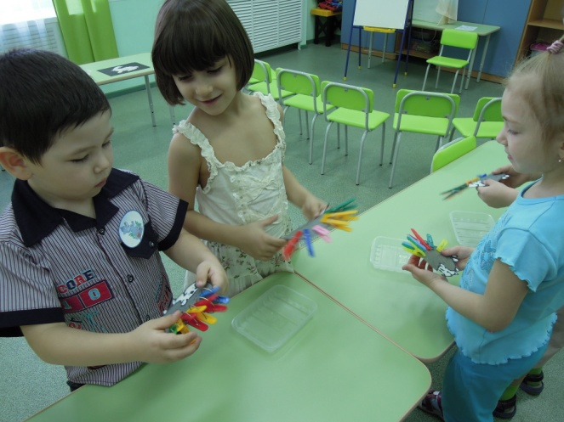**Логопед.**  Посмотрите, у ежат не выросли иголки, трудно им, всякий может обидеть. Давайте им поможем, сделаем иголки из прищепок.

**Дидактическое упражнение «Иголки для ежика»**

**Логопед.**  Ежата очень рады, что у них есть иголки. И теперь они научат вас специальному, очень, полезному «Ёжиному массажу».

**«Ёжиный массаж» - массажными мячиками**

**Логопед.**  Ежик, спрячь свои иголки,

Мы же дети, а не волки.

Спрячь свои иголки, еж.

Мы хотим тебя погладить,

Мы хотим с тобой поладить

Еж иголки отряхнул,

Еж свернулся и заснул

**Логопед.** Т-с-с, ежата уснули, давайте положим их в корзинку, пусть спят малыши.

А, вы ребята, послушайте следующую загадку:

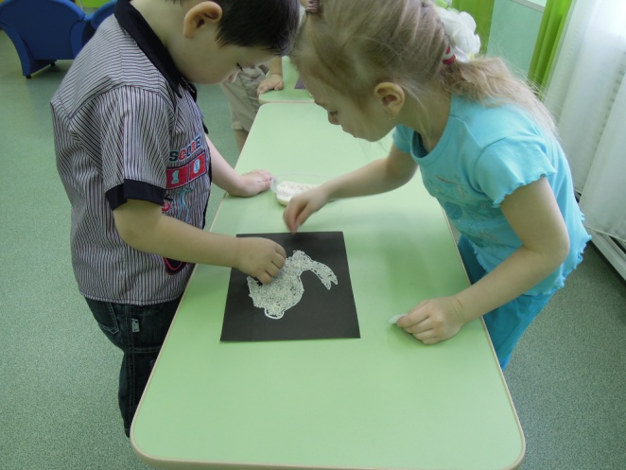Не барашек и не кот,

Носит шубу круглый год.

Шуба серая - для лета,

Для зимы – другого цвета.

**Дети.** Заяц.

**Логопед.** Да, второй наш помощник-тренер заяц.

Зайчик, наши пальчики готовы выполнить ваше задание.

**«Рисование» портрета зайца крупой**

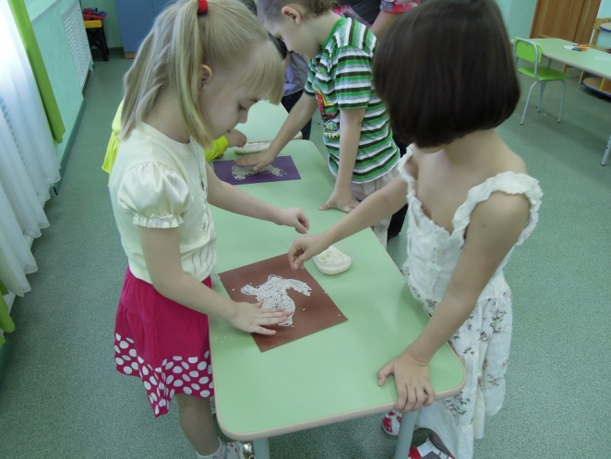

**Логопед.** Заяц просит нарисовать его портрет, но не красками, а крупой. Работать с крупой надо аккуратно, брать ее маленькими щепоточками, следить, чтобы крупинки не выходили за контур изображения. Разделимся на пары. Если вы будете работать дружно, помогать друг другу, то у нас все получится.

**Логопед.** Чтобы отгадать, кто будет нашими следующими помощниками, вам необходимо выполнить задание.

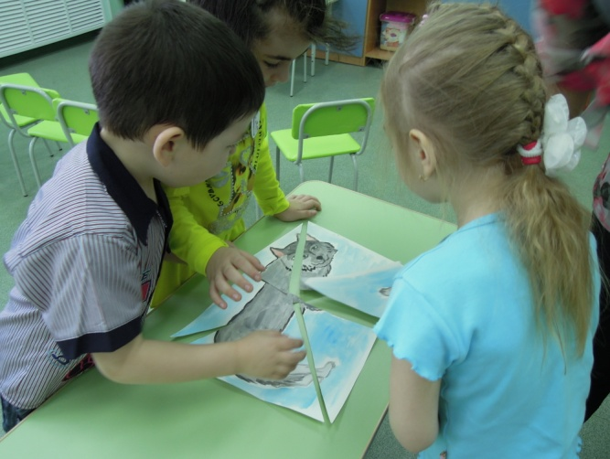**Дидактическая игра «Собери картинку»**

*Дети делятся на две команды.*

*Выкладывают из частей изображение волка и лисы.*

**Логопед.** Посмотрите на наших помощников – ежик, заяц, лиса и волк. Что вы можете сказать о них, кто они.

**Дети.** Дикие животные.

**Логопед.** Они приглашают нас в зимний лес.

**Физминутка**

**Логопед.** Изобразите зверей в зимнее время:

зайчика притаившегося под кустом,

лису, прислушивающуюся к шороху мышки под снегом,

голодного волка,

спящего медведя,

проворную белочку.

Теперь возвращаемся в детский сад.

**Представление пальчикового теневого театра**

**Логопед.** Лесные гости нам очень помогли в тренировке наших пальчиков. И мы можем порадовать их.

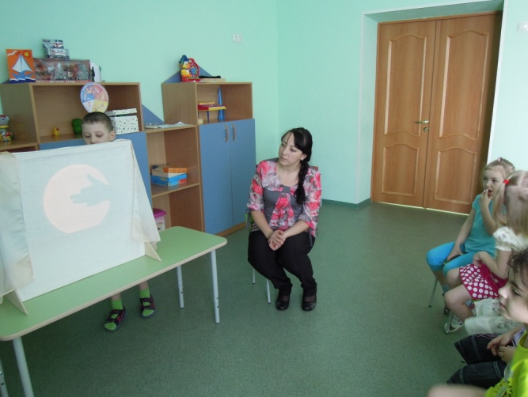Давайте организуем для них концерт. Актерами на этом концерте будут наши пальчики, ведь не зря же мы их тренировали.

На прошлых занятиях мы научились выполнять пальчиками фигуры животных. Вспомните, каких животных?

У нас будет необыкновенный, а пальчиково-теневой концерт.

Кто хочет участвовать в таком концерте?

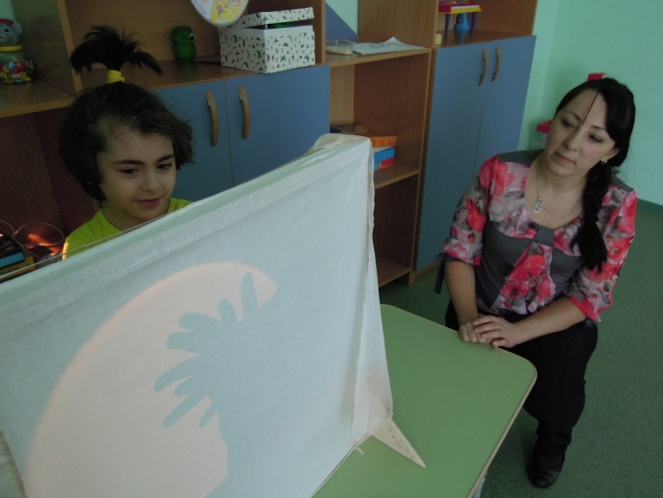Давайте распределим роли.

Для выступления пригодятся стишки, чистоговорки, которые мы с вами учили в течение года.

Актеру необходимо выйти, представиться, рассказать любимую чистоговорку. Не забывайте про интонацию.

**Подведение итогов занятия**

**Логопед.** Давайте вспомним, что мы сегодня делали на занятии.

Что вам было трудно выполнить?

А что понравилось?

**Прощание**

|  |  |
| --- | --- |
| Спасибо нашим пальчикам,  Спасибо язычку. | *Дети сжимают и разжимают*  *пальцы в кулак.* |
| Красиво, четко, правильно  Я говорить хочу. | *Все пальчики, начиная с указательного, здороваются с большим.* |